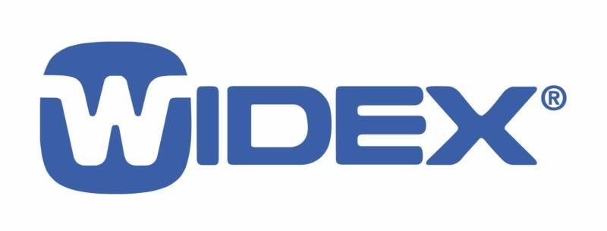
Прайс-лист на слуховые аппараты
Widex Clear440

Widex CLEAR 440 | Цена, руб
C4-PA | 88000,00
C4-m | 85000,00
C4-9 | 85000,00
C4-FS | 88000,00
C4-XP | 93000,00
C4-CIC | 93000,00

